Міністерство освіти і науки України

Національний університет «Львівська політехніка»

Інститут комп’ютерних наук та інформаційних технологій

Кафедра АСУ

**Лабораторна робота №3**

з дисципліни

**«Управління ІТ проектами»**

на тему:

**«Моніторинг проекту»**

Виконала:

Ст. гр. КН-410

Дмитрик Зоряна

Прийняв:

Доц. Батюк А. Є.

Львів 2019

**Лабораторна робота 1**

**Тема роботи:** Моніторинг проекту.

**Мета роботи:** здійснити моніторинг проекту, відзначити роботи, передбачені проектом, які виконані станом на певну дату, виконати коригування даних моніторингу, ввести понаднормове використання ресурсів, а також скласти оперативний план з врахуванням поточного стану виконання проекту.

**Теоретичні відомості:**

Моніторинг та оцінка проекту – послідовна оцінка день у день реалізації проекту в зв’язку з погодженими графіками використання ресурсів, інфраструктури і послуг виконавців проекту. Моніторинг надає менеджерам та іншим зацікавленим сторонам постійний зворотній зв’язок з реалізаторами проекту. Також він визначає фактичні чи потенційні успіхи і проблеми, як можна раніше, щоб ввести своєчасні корективи під час проектування операцій; реалізується під час виконання проекту з метою поліпшення розробки і функціонування в часі.

Інформація моніторингу збирається в певний час – щодня, щомісяця або щокварталу. У якийсь момент ця інформація повинна бути зібрана, щоб розробник переглянувши і аналізувавши \\ міг відповісти на такі запитання: «Наскільки добре ми робимо?», «Чи робимо ми правильні речі?», «Які зміни ми вносимо», «Чи потрібно змінити підхід, і якщо так, то яким чином?».

Оцінка проекту є періодичною оцінкою актуальності, продуктивності, ефективності та впливу проекту (очікуваний і несподіваний) по відношенню до заявлених цілей.

На співробітників, що виконують проект, менеджерів і професійних оцінювачів, консультантів покладено відповідальність моніторингу та оцінки проекту. Ті, хто відповідальні за моніторинг на рівні проекту і оцінки, старщі менеджери, керівники проектів, дослідники в області програм, працюють в таких секторах, як сільське господарство, зміна клімату та довкілля, ліквідації наслідків стихійних лих, освіті, галузі харчування, здоров’я, логістики і телекомунікацій, відновлення та реконструкція, безпека та санітарні норми.

**Хід роботи**

1. Відзначити роботи, передбачені проектом, як виконаних станом на дату, зазначену викладачем.
2. Налаштувати відображення виконаних завдань (0% - 100%).
3. Ввести дані про завершені завдань згідно дати виконання проекту.
4. Виконати коригування даних моніторингу.
5. Ввести понаднормове використання ресурсів в об'ємі, обумовленому наявними можливостями, з метою з'єднання об’ємів робіт що залишились.
6. Скласти оперативний план з врахуванням поточного стану виконання проекту.

**Вимоги до звіту:**

* Назва роботи (на титульній сторінці вказати індивідуальне завдання)
* Мета роботи
* Порядок виконання роботи
* Вказати короткі теоретичні відомості
* Надати короткий опис проекту (лабораторна робота №1).
* Описати перелік ресурсів, що використовуються у вашому проекті (перелік надати такий ж як ви внесли у середовище MS Project).
* Дати перелік робіт, які виконуються під час розробки проекту та їх тривалість.
* Описати завершені завдання, здійснивши їх коригування.
* Додати понаднормові години для певних ресурсів та порівняти статистику базового плану проекту з статистикою проекту, з внесеними понаднормовими годинами.
* Висновок

**Опис проекту**

Певній компанії розробнику ПЗ надійшло замовлення на створення системи моніторингу використання енергетичних ресурсів жителів міста (зареєстрованих користувачів). Система має контролювати використання гарячої та холодної води, електроенергії та газу з можливістю обрахування перевитрат чи енергозбереження та здійснювати онлайн оплату використаних ресурсів. Користувач має право вносити дані, згідно яких він буде оплачувати за використані ресурси; правильність цих даних повинен підтвердити офіс фірми ресурсів, що подаються. У разі успішності використання проекту компанія розробник буде надалі вдосконалювати систему з додаванням нових можливостей для заохочення нових користувачів.

**Характеристика ресурсів**

**Керівник.** Трудовий ресурс. Кількість – 1 чол. Оплата: 200 грн/год. Понаднормова оплата, якщо людина працює більше ніж робочий день: 220 грн/год. Орієнтовний дохід згідно проекту: 200 * 8 * 20 = 32000 грн/міс.

**Девелопер.** Трудовий ресурс. Кількість – 2 чол. Оплата: 100 грн/год. Понаднормова оплата, якщо людина працює більше ніж робочий день: 120 грн/год. Орієнтовний дохід згідно проекту: 100 * 8 * 20 = 16000 грн/міс.

**Фронт-енд розробник.** Трудовий ресурс. Кількість – 2 чол. Оплата: 100 грн/год. Понаднормова оплата, якщо людина працює більше ніж робочий день: 120 грн/год. Орієнтовний дохід згідно проекту: 100 * 8 * 20 = 16000 грн/міс.

**Тестер.** Трудовий ресурс. Кількість – 2 чол. Оплата: 100 грн/год. Понаднормова оплата, якщо людина працює більше ніж робочий день: 120 грн/год. Орієнтовний дохід згідно проекту: 100 * 8 * 20 = 16000 грн/міс.

**Рекрутер.** Трудовий ресурс. Кількість – 1 чол. Оплата: 50 грн/год. Понаднормова оплата, якщо людина працює більше ніж робочий день: 55 грн/год. Орієнтовний дохід згідно проекту: 50 * 8 * 20 = 8000 грн/міс.

**Системний адміністратор.** Трудовий ресурс. Кількість – 1 чол. Оплата: 50 грн/год. Понаднормова оплата, якщо людина працює більше ніж робочий день: 55 грн/год. Орієнтовний дохід згідно проекту: 50 * 8 * 20 = 8000 грн/міс.

**Бухгалтер.** Трудовий ресурс. Кількість – 1 чол. Оплата: 50 грн/год. Понаднормова оплата, якщо людина працює більше ніж робочий день: 55 грн/год. Час роботи: під час затвердження проекту та під час здачі (обрахунок витрат та заробітніх плат усіх працівників).

**Юрист.** Трудовий ресурс. Кількість – 1 чол. Оплата: 50 грн/год. Понаднормова оплата, якщо людина працює більше ніж робочий день: 55 грн/год. Час роботи: під час затвердження проекту та під час здачі (затвердження акту прийому та здачі робіт).

**Оренда офісу.** Трудовий ресурс. Кількість – 1. Оплата: 20 грн/год. Орієнтовний оплата: 20 * 8 * 20 = 3200 грн/міс.

**Оренда веб-адреси.** Трудовий ресурс. Кількість – 1. Оплата: 1 грн/год. Орієнтовна оплата 1 * 24 * 20 = 480 грн/міс.

**Оренда комп’ютерів.** Трудовий ресурс. Кількість – 7. Оплата: 10 грн/год. Орієнтовна оплата 10 * 8 * 20 = 160 грн/міс.

**Купівля програмного забезпечення (ПЗ).** Трудовий ресурс. Кількість – 7. Оплата: 1 грн/год. Орієнтовна оплата: 1 * 8 * 20 = 160 грн/міс.

**Продукти харчування.** Матеріальний ресурс. Орієнтовна вартість: 5000 за час проекту.

**Папір для документації.** Матеріальний ресурс. Орієнтовна вартість: 500 за час проекту.

**Роботи системи**

|  |  |  |
| --- | --- | --- |
| № | Робота | Тривалість днів |
| 1 | Пошук рекрутера | 2 дні |
| 2 | Пошук співробітників | 5 днів |
| 3 | Оренда компютерів | 0,5 дня |
| 4 | Купівля програмного забезпечення ПЗ | 0,5 дня |
| 5 | Пошук офісу | 5 днів |
| 6 | Оренда веб-адреси | 2 дні |
| 7 | Ознайомлення з завданням | 3 дні |
| 8 | Обговорення з замовником | 2 дні |
| 9 | Складання договору та обговорення проекту | 1 день |
| 10 | Етап формулювання вимог | 5 днів |
| 11 | Перевірка керівником | 1 день |
| 12 | Етап аналізу | 5 днів |
| 13 | Перевірка керівником | 1 день |
| 14 | Етап проектування | 10 днів |
| 15 | Перевірка керівником | 2 дні |
| 16 | Етап реалізації | 64 дні |
| 17 | Перевірка керівником | 7 днів |
| 18 | Етап тестування | 15 днів |
| 19 | Перевірка керівником | 5 днів |
| 20 | Етап установки | 1 день |
| 21 | Перевірка керівником | 1 день |
| 22 | Етап оцінки-документування | 5 днів |
| 23 | Перевірка керівником | 2 дні |
| 24 | Відрядження керівника | 3 дні |
| 25 | Додаткові елементи оформлення | 7 днів |
| 26 | Демонстрація замовнику | 2 дні |
| 27 | Відгук замовника | 3 дні |
| 28 | Внесення правок у проект | 7 днів |
| 29 | Здача готового проекту замовникові | 3 дні |

Для того, щоб помітити роботи виконаними на певну дату, у вкладці **Project** потрібно **Update Project** і в новому діалоговому вікні обрати оновлення робіт: від 0% до 100% на дату 13.02.2017 для всього проекту (Entire project) (рис. 1):

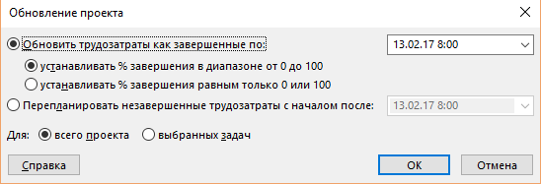

Рис. 1. Оновлення проекту. Оновлення трудовитрат.

Якщо ви виберете перший варіант можливий відсоток завершення є 0% (робота не почата), чи 100% (робота завершена).

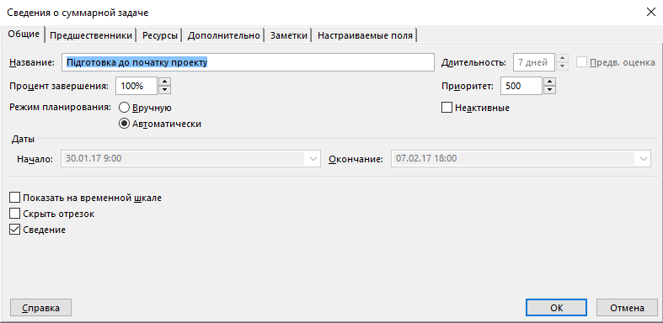

Рис. 2. Завершеність роботи «Підготовка до початку проекту»: 100%.

Вносячи відповідні зміни в таблицю робіт, переконайтеся в наступному:

* при протиріччі між встановленими зв'язками між роботами та даними моніторингу програма видає попередження;
* якщо дані моніторингу суперечать зв'язкам між роботами, пріоритет мають дані моніторингу, але залишилася невиконаною частина робіт, що планувалась відповідно до моделі проекту;
* відмінність між даними моніторингу і узгодженим варіантом плану призводить до зміни терміну виконання проекту та витрат на його виконання;
* введення даних моніторингу може привести до скорочення загального терміну виконання проекту, але тільки в тому випадку, якщо ці дані суперечать або умовам погодження ресурсів, або встановленим зв'язкам між роботами;
* якщо хід виконання проекту відхиляється від узгодженого плану, введення даних моніторингу може привести до зміни критичного шляху;
* відсоток виконання можна вводити для складових робіт, при цьому об'єми виконання розподіляються між підзадачами з врахуванням зв'язків між ними.

Ви повинні ввести перелік робіт, що виконалися чи виконуються. На діаграмі Ганта їх буде теж відображено (посередині відображення завдання у вас буде додаткова стрічка) (рис. 3) :

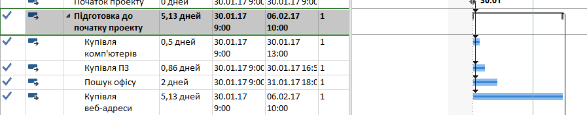

Рис. 3. Діаграма Ганта з завершеними роботами нашого проекту детально.

Вам необхідно виконати коригування виконаних робіт – станом на певне число задати відсоток виконання роботи (наприклад 38%).

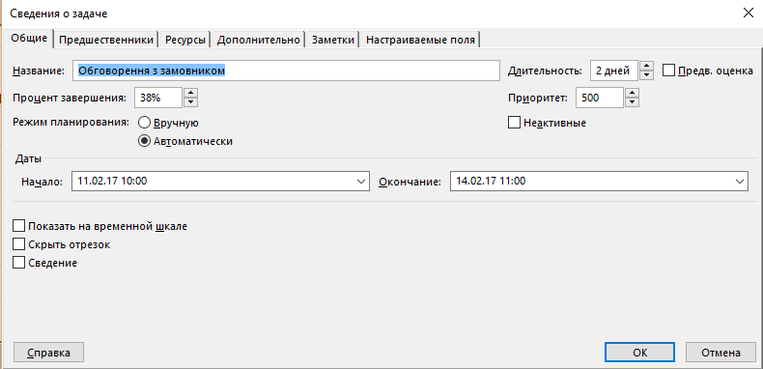

Рис. 4. Автоматичний розрахунок часу виконання роботи «Обговорення з замовником»

Для того, щоб замінити виконану роботу (38% на 100%), ви повинні обрати відповідну роботу на Діаграмі Ганта (перейти до цього відображення можна вибравши пункт **Gant chart** у вкладці **View**). (рис. 5.1).

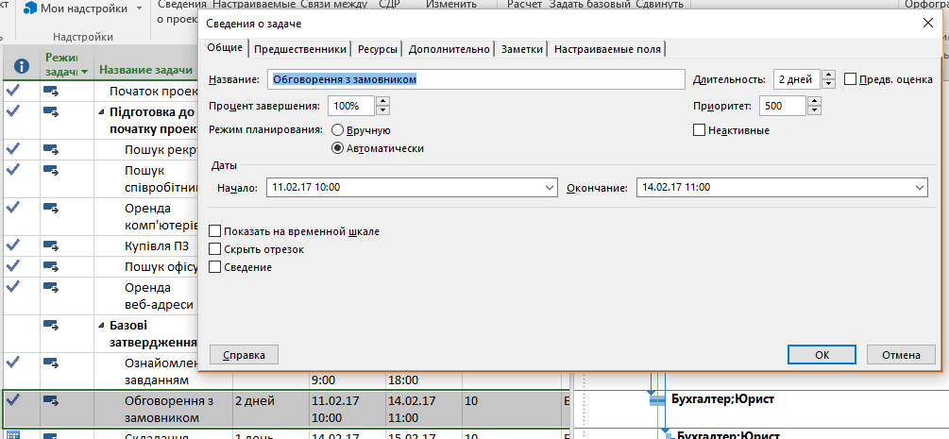

Рис. 5.1. Зміна завершеності роботи згідно виконання проекту.

Діаграма Ганта змінилась згідно введених даних (видно, що робота «Обговорення з замовником» зсунулась) (рис. 5.2):

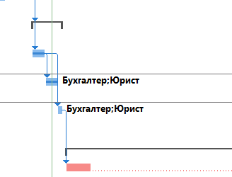

Рис. 5.2. Зміна Діаграми Ганта після коректування завершеності завдання.

Для найкритичніших по довжині та по затримці виконання робіт ви повинні задати понаднормові години (як приклад, до девелоперів на етапі додав по 10 год понаднормового робочого дня для кожного з них (2 найнятих на час всього проекту та 2 – додатковий трудовий ресурс)). Для цього вам необхідно перейти у відображення Task Usage і задати понаднормові години (рис. 6):

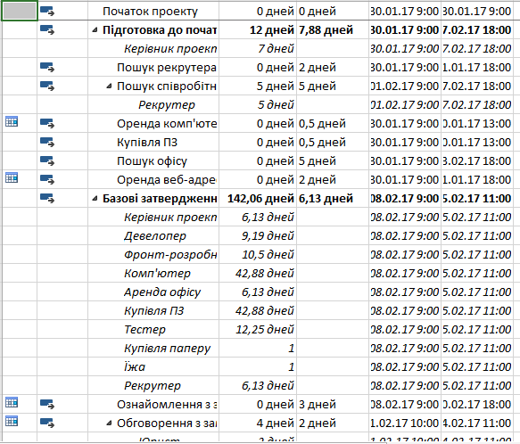 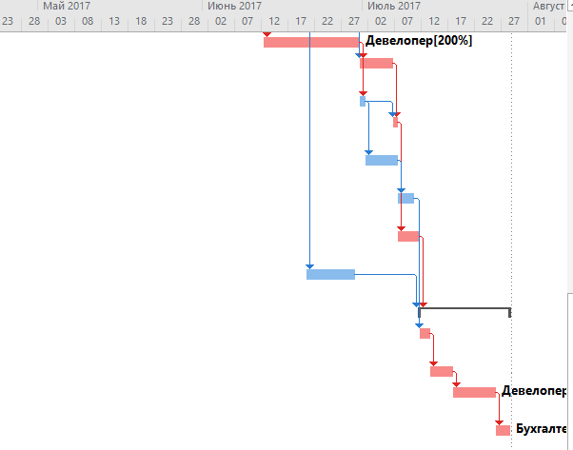

Рис. 6. Вигляд Task Usage в програмному продукті.

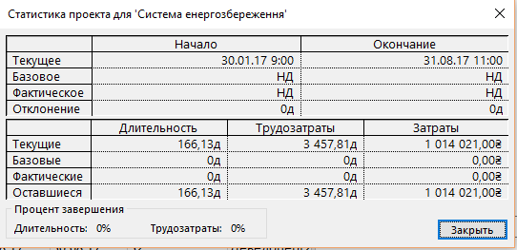

Рис. 7.1. Статистика Базового плану проекту.

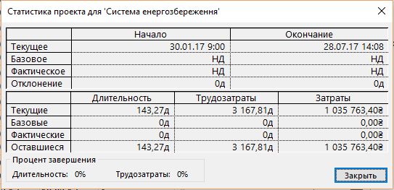

Рис. 7.2. Статистика системи після того, як додав понаднормові години для вибраних трудових ресурсів

Отже, як бачимо згідно базового плану (рис. 7.1) у порівнянні з статистикою плану з понаднормовими трудовитратами (рис. 7.2), введення понаднормових трудовитрат зменшило час виконання проекту на кілька днів (166,13 – 143,27 = 22,86 днів), але збільшило вартість проекту на немаленьку суму (1035763,4 – 1014021 = 21742,4 грн). Тому такі дії варто узгоджувати із замовником і виконувати лише в тих ситуаціях, де це дійсно потрібно (запізнення згідно графіку проекту і т. д.).

**Звіт про виконання завдання**

Звіт може бути представлений в рукописному вигляді, у вигляді комп'ютерної роздруківки або у вигляді файлу у звіті повинні бути описані:

* результати виконання завдання до лабораторної роботи: дані по якій роботі модифікувалися; які конкретно зміни були внесені для досягнення очікуваного результату; якими графічними засобами програма повідомила про зміни, що відбулися;
* порівняння (за тривалістю і витратами) оперативних планів до і після виконання п.3 завдання;
* порівняння (за тривалістю і витратами) оперативних планів до і після виконання п.4 завдання з коротким аналізом причин відмінностей.

Рекомендується при складанні звіту про лабораторну роботу користуватись матеріалами відповідних стандартних звітів програми Microsoft Project.

Висновок: в результаті виконання лабораторної роботи було створено проект у середовищі MS Project. Встановлено календар проекту, визначено завдання проекту та необхідні ресурси для його реалізації.